東海大學附屬實驗高級中學 102 學年度 2 學期第 2 次 物理科定期評量分析
＊依 年級 □班級 分析 分析老師：施義炳
一、題型內容說明：
年級 | 題數 | 簡單（％） | 中間（％） | 困難（％） | 試題內容及重點
一 | 35 | 16 | 13 | 6 | 1-1諸論至4-1重力

二、考試結果分析：
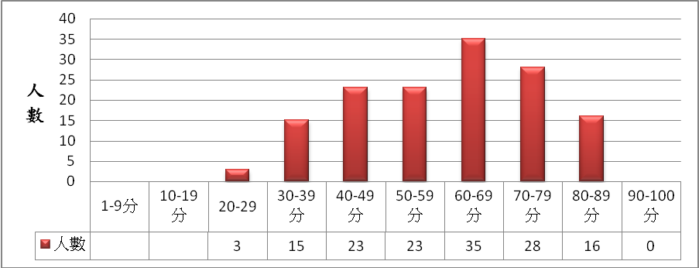
三、題目內容討論：
年級 | 有挑戰性題目說明 | 作答易犯錯誤題目即說明 | 有爭議性題目及說明
一 | 如圖，兩導線垂直紙面放置，導線I電流向上流出紙面，導線II電流向下流入紙面，若兩電流大小相同，導線連線上甲、乙兩點與兩導線之間隔距離相等，甲、乙兩點磁場強度大小關係為何？ (A)甲 > 乙 (B)甲 < 乙 (C)甲 = 乙 (D)無法判定。  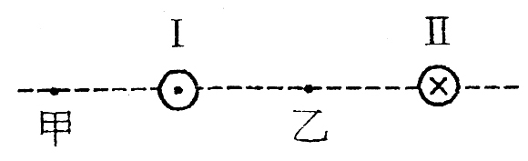  需了解如何比出磁場的方向與磁場大小與何者有關，就能判斷此題 | 空間中有一向右傳遞的正弦週期繩波，其傳播情形如圖所示，若波源每4秒產生1個波，則下列敘述何者正確？ (A)此連續週期波的波速為3公分/秒 (B)繩上各點的振動頻率皆不同 (C)質點P在10秒內走過的路徑長為0.5公尺 (D)若頻率減半，則波長變為6公分 (E)質點P的運動方向向右。  對於波的性質，頻率、波速及運動方向皆要了解，才能完成此題 | 無

四、優良題目說明：
年級 | 優良題型內容及說明
一 | 某物體作直線運動，由原點出發，其速率v對時間t的函數圖如圖(一)所示，則下列敘述何者錯誤？  (A)此物體初速為6公尺/秒 (B)此物體作等加速運動 (C)物體向右運動最遠到達9公尺處 (D)物體5秒末回到出發點。如圖，磁針甲、乙位於導線正下方，丙、丁位於導線正上方，當開關S接通後，下列敘述何者錯誤？ (A)磁針甲的N極偏向東 (B)磁針乙不會偏轉 (C)磁針丙的N極偏向西 (D)磁針丁的N極偏向北。  熟悉電流磁效應的基本概念，知道載流導線附近的磁場的方向，就能輕鬆完成此題

五、綜合討論及建議：
年級 | 討論及建議內容
 | 整體而言此份試題不算太難，學生表現算還好，學生應努力知道基本概念方能在各方面有所成就。

